**PREPARATORIA UNAM**

**CICLO ESCOLAR 2022-2023**

**GUIA DE APRENDIZAJE PARA EXÁMENES FINALES Y EXTRAORDINARIO**

**ASIGNATURA: FÍSICA III**

**NOMBRE DEL ESTUDIANTE: GRADO: ______ GRUPO: ______**

*Con la finalidad de que presenten un examen ordinario y /o extraordinario con éxito, se les recomienda estudiar con base en el temario y programa de la asignatura. La guía de aprendizaje y bibliografía sugerida, son apoyos de estudio y no corresponden específicamente al examen que se aplica, solamente a los contenidos de los programas oficiales de las asignaturas.*

**ÍNDICE**

Introducción

Metodología de la asignatura

Contenido temático

Distribución de horas clase de la asignatura

Sugerencias y uso de esta guía

Unidad 1 Movimiento de satélites

Unidad 2 Generación de energía eléctrica

Recursos

Bibliografía

Esta guía ha sido elaborada con el propósito de que sirva como apoyo a los estudiantes que cursan el CUARTO grado de preparatoria, ya que es un auxiliar útil y didáctico para el entendimiento de los contenidos teóricos de la materia de FÍSICA III**.**

Aquí encontrarás contenido complementario al ya disponible que te servirán de herramientas para el estudio previo de los exámenes que se aplicarán durante el curso. La presente guía está apegada al programa oficial de la Universidad Nacional Autónoma de México, por lo que su contenido pretende cumplir los siguientes objetivos.

**Metodología de la asignatura**

Algunas de las habilidades y actitudes que los estudiantes de área II deben desarrollar son: Comprender y aplicar los conceptos, leyes y modelos matemáticos los fenómenos de materia y la energía, analizando las propiedades de la materia y su posición espacial, desarrollar la destreza en el análisis y solución de problemas disciplinares y de la vida cotidiana, la capacidad de adaptarse a situaciones nuevas y cambiantes, así como la disposición hacia el trabajo colaborativo. En este sentido el aporte teórico y metodológico de la Física, como hacer predicciones elaborar y validar hipótesis, analizar críticamente los resultados obtenidos, contrastar y generalizar resultados, Tolerancia y respeto ante las opiniones de otros, así como brindar explicaciones, fomenta el desarrollo de habilidades de pensamiento crítico en el alumno que le ayudaran a enfrentar nuevos problemas con apertura, con la finalidad de que el alumno comprenda y valore las aportaciones a esta área de la materia.

**Distribución de horas clase de la asignatura**

|  |  |  |  |
| --- | --- | --- | --- |
| **NÚMERO Y NOMBRE DE LA UNIDAD** | **TOTAL DE**  **HORAS** | **TOTAL DE**  **SESIONES/CLASE** | **NO. DE**  **REACTIVOS** |
| I Movimiento de satélites | 60 | 28 | 79 |
| II Generación de energía eléctrica | 60 | 28 | 65 |

**Sugerencias y uso de esta guía**

La siguiente guía tiene como objetivo apoyar al alumno en su preparación para los exámenes correspondientes a Finales y Extraordinarios. Por ello es indispensable resolverla al 100 %. En la parte teórica y conceptual puedes consultar las referencias bibliográficas al final de la guía. Por parte de los ejercicios de aplicación es necesario que acudas a asesorías para que el profesor de la materia te oriente y resuelva tus dudas.

**Contenido temático**

|  |  |
| --- | --- |
| NOMBRE Y NO. DE UNIDAD | OBJETIVOS ESPECÍFICOS |
| **Unidad 1.** | El alumno aplicará los conceptos, Interpretará y utilizará las diferentes representaciones simbólicas empleadas en la física para la decodificación de información, descripción de fenómenos y resolución de problemas.específicos, Generalizará la dinámica de los satélites terrestres para la interpretación de la dinámica del Sistema Solar, Reconocerá la utilidad de la Física en los desarrollos tecnológicos para establecer un puente entre los conceptos abstractos y sus aplicaciones. |
| 1 Movimiento de satélites |
|
|

Contenidos Conceptuales:

1.1 Sistemas de Referencia: inerciales (movimiento rectilíneo uniforme); no inerciales

(Fuerza centrífuga)

1.2 Movimiento Circular Uniforme: velocidad angular y tangencial; aceleración centrípeta; fuerza centrípeta

1.3 Leyes de Kepler

1.4 Leyes de Newton

1.5 Ley de la Gravitación Universal: masa y peso; energía potencial gravitacional

1.6 Energía de Enlace

1.7 Satélites Naturales

1.8 Satélites Artificiales: meteorológicos, telecomunicaciones, espías, estaciones espaciales

1.9 Sistema Solar

Contenidos procedimentales

1.10Técnicas de medición, materiales e instrumentos en las ciencias experimentales

1.11 Observación y descripción de fenómenos

1.12 Identificación y control de variables

1.13 Diseño e implementación de experimentos. Montaje experimental

1.14 Recolección e interpretación de datos

1.15 Formulación y prueba de hipótesis

1.16 Graficacion y obtención de curvas

1.17 Modelización física y matemática (cualitativa y cuantitativa)

1.18 Uso de lenguaje y comunicación de resultados

1.19 Búsqueda y selección de información

1.20 Resolución de problemas numéricos

**GUÍA DE APRENDIZAJE**

**INSTRUCCIONES GENERALES:**

Enmarca el resultado para un mejor manejo de la información y análisis. Ejecución considera el desarrollo desde el análisis cualitativo y cuantitativo.

Lee cuidadosamente cada reactivo, analiza lo que se te pide y responde según considere en los espacios específicos para ello, en el caso de los reactivos de ejecución

incluir los procedimientos (datos, sustitución y resultados), remarcar el resultado.

**ACTIVIDADES DE APRENDIZAJE:**

Investigue y conteste según considere:

1.- ¿Qué es un sistema de referencia inercial?

2.- ¿Qué es un sistema de referencia No inercial?

3.- ¿A qué se le considere el fenómeno de movimiento?

4.- ¿Que es una magnitud y como se clasifican?

5.- En la notación científica un signo negativo en el exponente se puede como: A) Suma B) Resta C) Multiplicación D) División

6.- En la notación científica un signo positivo en el exponente se puede como: A) Suma B) Resta C) Multiplicación D) División

7.- El prefijo G representa:

8.- La unidad en la que se mide la temperatura en el S.I.U. A) Kelvin C) Fahrenheit C) Celsius D) Rangink

9.- ¿Que es un movimiento uniforme?

10.- ¿Que es un movimiento rectilíneo?

11.- ¿Cómo se define la velocidad en función de su modelo matemático?

12.- ¿Cómo se define la aceleración en función de la velocidad?

13.- Es el desplazamiento angular realizado en un periodo de tiempo

14.- ¿Qué es medir en Física?

15.- ¿Qué es la frecuencia y que el periodo?

16.- ¿Cómo se calcula la velocidad tangencial o lineal? ¿Cuáles son sus unidades?

17.- ¿Cómo se calcula la frecuencia angular en función del periodo y como en función de la frecuencia?

18.- ¿Cuál es la ecuación que calcula la altura que recorre un objeto en caída libre?

19.- Complete la tabla de unidades fundamentales para el sistema internacional:

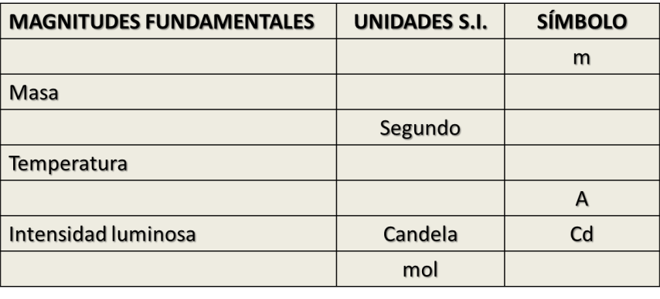

20.- Un objeto en caída libre en el que se desprecia la fricción ocasionada por el aire,

siempre tiene una velocidad inicial de…

21.- ¿Cuál es la primera ley de Kepler?

22.- ¿Cuál es la segunda ley de Kepler?

23.- ¿Cuál es la tercera ley de Kepler?

24.- Realice le grafico de un MRU Distancia vs Tiempo

25.- Realice el grafico de un MRUA Distancia vs Tiempo

26.- Una revolución, ciclo u vuelta a cuanto equivale en radianes.

27.- ¿Cuándo se dice que un cuerpo está sometido a una fuerza de fricción? A) Siempre que el cuerpo se encuentre en vacío

B) Siempre que el cuerpo se mueve en contacto con otro cuerpo

C) Siempre que el cuerpo este en reposo y no entre en contacto con otro cuerpo

D) Cuando el cuerpo se mueve y no está en contacto con otro cuerpo

28.- Las unidades con las que se miden cualquier tipo de Fuerza es:

29.- Representa la acción de la gravedad sobre la masa de los objetos. A) Presión B) Aceleración C) Potencia D) Peso

30.- Ley que enuncia: Ningún cuerpo por sí solo puede modificar su estado de reposo o de movimiento rectilíneo uniforme, si la resultante de las fuerzas que actúan sobre él es

cero.

A) 2ª Ley de la Newton B) 1ª Ley de Newton

C) 3ª Ley de la dinámica D) Ley de la gravitación

31.- Es todo aquello capaz de deformar un cuerpo o de variar su estado de reposo o de movimiento

A) Inercia B) Aceleración C) Velocidad D) Fuerza

32.- Es la tendencia que presenta un cuerpo en reposo a permanecer inmóvil, o la de un cuerpo en movimiento a tratar de no detenerse.

A) Inercia B) Fuerza C) Aceleración D) Velocidad

33.- Si dos fuerza iguales interactúa con otra que viaja en la misma dirección pero en

sentido contrario la resultante sea…

A) Nula B) Positiva C) Negativa D) Inversa P.

34.- Ley que enuncia: La magnitud de dicha aceleración es directamente proporcional a la magnitud de la fuerza aplicada e inversamente proporcional a la masa del objeto.

A) 3ª ley de Newton B) 1ª Ley de Newton

C) 2ª Ley de la dinámica D) 1ª Ley de la gravitación

35.-

indica que toda partícula en el universo atrae a cualquier otra

partícula con una fuerza directamente proporcional al producto de sus masas e inversamente proporcional al cuadrado de la distancia que las separa.

A) 2ª Ley de Newton B) Ley de gravitación universal C) 3ª Ley de Dinámica

36.- Los planetas interiores son: A) Júpiter, Venus, Tierra, Marte B) Mercurio, Venus, Tierra, Marte

C) Mercurio, Urano, Saturno, Marte

37.- Es el movimiento alrededor de su propio eje de los objetos. A) Rotación B) Translación C) Gravedad D) M. angular

38.- La teoría

explica que la tierra se formó sola y que por la velocidad de

giro sufrió una pérdida de masa que género la luna.

A) Desprendimiento B) Nacimiento conjunto

C) Captura D) Gran impactó

39.- La teoría

sostiene que se formaron por separado y que por la proximidad

de la luna quedo atrapada en la órbita de la tierra

A) Desprendimiento B) Nacimiento conjunto

C) Captura D) Gran impactó

40.- Los satélites naturales regulares son aquellos que: A) Giran en sentido opuesto del planeta

B) Permanecen en el mismo punto

C) Giran en el mismo sentido del planeta

D) Cambian de trayectoria en forma periódica

41.- ¿Qué indica la abreviación UA?

42.- La teoría

explica que la tierra en su formación fue impactado por otro

emergente, la colisión provoco la formación de ambos cuerpos celestes Luna y Tierra.

A) Desprendimiento B) Nacimiento conjunto

C) Captura D) Gran impactó

43.- Los satélites

internet.

son utilizados para emitir señales de radio, televisión,

A) Atmosféricos B) Espías

B) Meteorológicos D) Comunicación

44.- Los satélites naturales irregulares son aquellos que: A) Siguen trayectorias rectángulas y próximas su planeta

B) Siguen trayectorias rectángulas y alejadas de su planeta

C) Siguen trayectorias inclinadas y próximas su planeta

D) Siguen trayectorias inclinadas y muy alejadas de su planeta

45.- Fórmula empleada para aceleración.

**EJERCICIOS DE EJECUCIÓN (PROCEDIMENTALES)**

46.- Complete la tabla siguiente según sea el caso:

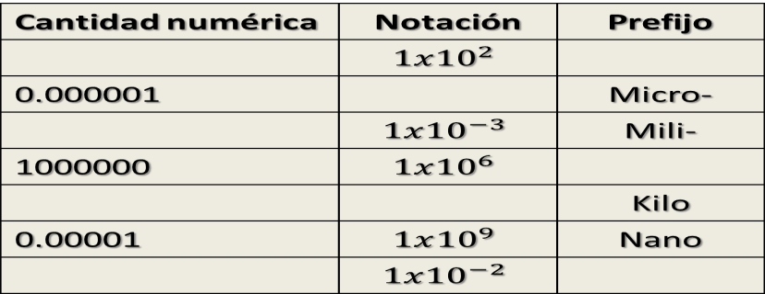

47. Calcula la velocidad que posee un cuerpo que recorre una distancia de 135m en 7s hacia el SE.

48. Carmelo tarda 3 minutos en recorrer los 90m de distancia que hay entre su casa y el Instituto. ¿A qué velocidad media ha ido?

49. Una ambulancia que se mueve con una velocidad de 120km/h, necesita recorre un tramo recto de 60km.Calcula el tiempo necesario para que la ambulancia llegue a su destino.

50.- Encontrar la velocidad angular de la Tierra con respecto a su eje diametral. (De manera ideal).

51.- Un volante gira en torno a su eje a razón de 3000 r.p.m. Un freno lo para en 20s, obtenga su velocidad angular y su velocidad lineal si el radio es giro es de 10 m.

52.- Un automóvil se desplaza desde Santiago a Valparaíso a 24 m/s y en el lapso de tiempo de 3 segundos aumenta su velocidad a 30 m/s. ¿Qué aceleración experimento el automóvil?

53.- En 4[s] un móvil reduce su velocidad inicial de 26[m/s] a una velocidad final de

10[m/s]. Determine la aceleración experimentada por el móvil.

54.- Si un móvil parte del reposo(es decir, su velocidad inicial es cero) con una aceleración de 2[m/s2]. ¿Cuánto tardará en alcanzar una velocidad de 14[m/s]?.

55.- Un Objeto cae desde la Torre latino, tarda 4 segundos en llegar al suelo, con respecto a un observador que mira desde la azotea. Calcule la velocidad final y la distancia de la que cae.

56.- ¿Calcular el peso de un objeto en un satélite donde la gravedad es equivalente a 3 m/�2, si este tiene una masa de 200 kg?

57.- Una fuerza de 400 N actúa a la derecha, mientras una fuerza de 800 N actúa hacia abajo y a la izquierda con un ángulo de 30° respecto a la vertical. La fuerza resultante es…

58.- Un objeto se mueve con cambio de velocidad de 400 m/s2, si su masa es de 20

Kg. Obtenga la fuerza dinámica

59.- Calcula la aceleración que produce una fuerza de 50N a un cuerpo cuya masa es de 5000g. Expresa el resultado en �⁄�2. Reportar en unidades del sistema internacional (SI).

60. Calcular la fuerza con la que se atraen dos partículas en el espacio si sus pesos son de 98N y 300N, al haber una distancia entre ellos de 50cm. Reportar en unidades del

Nm2

sistema internacional (SI). Utiliza𝑔 = 10 �⁄�2

. G = 6.67x10−11

kg2

61.- Una caja esta sobre una superficie horizontal es sacada de su posición por una

persona que ejerce una fuerza horizontal de 49 N, si el coeficiente de fricción estático entre la caja y el piso es de 0.25. ¿Cuál es la masa de la caja? Reportar en unidades del sistema internacional (SI).

62.- Determinar la magnitud de la fuerza que recibe una pelota de madera, al actuar sobre la pelota produce una aceleración de 8 m/�2, la masa medida de la pelota es de

4500 g. reportar en unidades del (SI).

63.- Determinar la magnitud de aceleración que recibe un bloque de madera de 900 g, como resultado de las fuerzas aplicadas sobre él, donde la Fuerza horizontal a la derecha es 16 N y Fuerza horizontal a la izquierda es 14 N. (Considerar despreciable la fricción).

64 Calcule la fuerza resultante en un sistema en el que actúa una fuerza de empuje de

52 N, esta se ejerce sobre un objeto de 20 kg. La fricción entre el objeto y la

superficie es igual a (μs = 0.25), realice el diagrama de cuerpo libre del fenómeno.

65.- Calcular la masa de un bloque de madera si la magnitud dela fuerza gravitacional con que se atrae con un sillón de 40 kg es de 40 � 10−11 𝑁 y la distancia a la que se encuentran uno del otro es del otro es de 5 m. 𝐺 = 6.67� 10−11 ���2/𝐾��2(�. ��)

66.- ¿A qué distancia se encuentra dos cajas de 650 g y 1.7 Kg, si la fuerza con la que se atraen tiene un magnitud 5.3 �10−9��? 𝐺 = 6.67� 10−11 ���2/𝐾��2(�. ��)

**Contenido temático**

|  |  |
| --- | --- |
| NOMBRE Y NO. DE UNIDAD | OBJETIVOS ESPECÍFICOS |
| **Unidad 2.** | El alumno evaluará los pros y los contras de las llamadas energías “limpias”  para formarse un criterio sobre su implementación, evaluará el consumo energético en su hogar para promover su uso adecuado. Conocerá las formas de transmisión de la energía eléctrica para tomar en cuenta  los riesgos y valorar la infraestructura requerida |

**Conceptuales**

2.1 Tipos de plantas generadoras de electricidad y su transmisión

2.2 Generadores de corriente. Ley de Inducción de Faraday

2.3 Calor, trabajo y conservación de la energía

2.4 Transformaciones de energía

2.5 Máquinas y eficiencia

2.6 Diferentes tipos de energía: mecánica, eólica, solar, química, nuclear, de mareas, geotérmica

2.7 Piezoeléctricos (transformaciones de energía)

2.8 Superconductores

2.9 Sustentabilidad y contaminación

**Contenidos procedimentales**

2.10Técnicas de medición, materiales e instrumentos en las ciencias experimentales

2.11 Observación y descripción de fenómenos

2.12 Identificación y control de variables

2.13 Diseño e implementación de experimentos (montaje experimental)

2.14 Recolección e interpretación de datos

2.15 Emisión y prueba de hipótesis

2.16 Graficacion y obtención de curvas

2.17 Modelización matemática

2.18 Uso de lenguaje y comunicación de resultados

2.19 Búsqueda y selección de información

2.20 Resolución de problemas numéricos

ACTIVIDADES DE APRENDIZAJE

1.- Unidad termométrica usada en el sistema internación para medir los cambio de temperatura.

2.- Estado de la materia que “Se caracteriza por tener forma y volumen constantes”

3.- Es el cambio del estado líquido a sólido.

A) Fusión B) Solidificación C) Sublimación

4.- Estado de la materia que “Se caracteriza por su variabilidad de forma, No tienen

forma fija pero sí volumen.

A) Solidos B) Líquido C) Gaseoso

5.- Estado de la materia que “Se característica por un menor espacio entre sus moléculas y bajo movimiento cinético”.

A) Solidos B) Líquido C) Gaseoso

6.- Estado de la materia que “Poseen un mayor espacio entre sus moléculas y medio movimiento cinético comparado con los otros estados de la materia”.

A) Solidos B) Líquido C) Gaseoso

7.- Estado de materia que “Ocurre cuando los electrones ya no están atrapados en sus

órbitas alrededor del núcleo”.

A) Solidos B) Gaseoso C) Plasma

8.- Proceso en el cual ocurre el cambio que presentan los “sólidos al convertirse en

líquido”.

9.- Es el cambio del estado sólido a gaseoso y viceversa sin pasar por el estado líquido.

10.- Proceso en el que ocurre el cambio de estado líquido a gaseoso

11.- Ley de la termodinámica que postula “Si dos sistemas separados están en el mismo momento en equilibrio térmico con un tercer sistema, aquellos están en equilibrio térmico uno con otro”.

A) Primera Ley B) Ley Cero C) Segunda ley

12.- Es la transferencia de calor a través de un fluido en la que ocurren movimientos visibles de las partes del fluido que tienen diferentes temperaturas

A) Radiación B) Convección C) Conducción

13.- Fenómeno de traspasó de calor que ocurre mediante el bombardeo de electrones, en forma de ondas electromagnéticas emitidas por los cuerpos cálidos.

A) Radiación B) Convección C) Conducción

14.- Imagínate que un día en una noche muy fría te levantas de la cama y descalzo pasas de pisar el tapete o la alfombra, a caminar sobre el mosaico del baño.

¿Qué está más frio?

A) Están a la misma temperatura

B) El mosaico está más frio

C) El tapete está más frio

15.- ¿Por qué se sienten más fríos los objetos de metal en el refrigerador, que los de plástico?

A) Es mejor aislante el metal

B) El plástico es mejor conductor

C) Es mejor conductor el metal

16.- Ley de la termodinámica que postula "La cantidad de calor (Q) que el sistema recibe o pierde es utilizado por el sistema para realizar trabajo externo (W) y el resto es absorbida por el sistema para aumentar o disminuir su energía interna (U)".

A) Primera Ley B) Ley Cero C) Segunda ley

17.- Es la propiedad de los sistemas que determina si están en equilibrio térmico. A) Calor B) Entropía C) Temperatura

18.- En termodinámica “Es una medida cuantitativa del grado desorden de un sistema, que ocurre en un sistema, caracterizada porque su valor se incrementa al crecer la ineficacia de la energía total del sistema”.

19.- Indica la cantidad de energía que se transfiere entre los cuerpos que interaccionan térmicamente, es decir es una energía en tránsito.

20.- Es una de las formas de transmisión de energía entre los cuerpos.

Para realízalo es preciso ejercer una fuerza sobre un cuerpo y que éste se desplace.

21.- La cantidad de calor que necesita un gramo de sustancias para elevar su temperatura un grado centígrado.

22.- Es la capacidad de realizar trabajo, producir movimiento o generar cambios.

23.- Es la disciplina que estudia las transformaciones de la energía, reversibles e irreversibles, en forma de calor y trabajo de los sistemas macroscópicos.

A) La termodinámica B) Calor especifico C) Entropía

24.- Ley de la termodinámica que indica "Es imposible que un sistema termodinámico efectúe un proceso en el que absorba todo el calor de una fuente caliente y lo convierta totalmente (100%) en trabajo mecánico, sin expulsar calor al exterior y que termine en el mismo estado en que inició".

A) Primera Ley B) Ley Cero C) Segunda ley

25.- Postulado en termodinámica que dice "El cero absoluto no puede alcanzarse por ningún procedimiento que conste de un número finito de pasos."

A) Tercera Ley B) Ley Cero C) Segunda ley

26.- Fenómeno de transferencia de calor de una parte de un cuerpo a otra que tiene temperatura diferente, sin que ocurra un movimiento visible de esas partes.

A) Radiación B) Convección C) Conducción

27.- Se debe al movimiento de las partículas que constituyen la materia, los cambios de temperatura afectan la energía de los cuerpos.

A) Energía Eólica

B) Energía Hidráulica

C) Energía Térmica

28.- Trabajo:

29.- Calor específico:

30.- Energía:

31.- Termodinámica:

32.- Temperatura:

33.- Entropía:

34.- Calor:

35.- Dinamo:

36.- Energía Hidráulica:

37.- Energía Nucleares:

38.- Energía Química

39.- Energía Térmica:

40.- Energía eólica:

41.- Identifique la magnitud de calor en el siguiente caso: El clima de Housee es de

20°C en primavera y 2°C en invierno, la gran diferencia se debe a la traslación de la tierra en su órbita alrededor del sol, la radiación de 3.10 x 10^24 Kcal que genera permite la vida en la tierra y las estaciones del año, la masa aproximada de la tierra 5.972 × 10^24 kg la cual no representa nada ante la inmensa masa del sol y otros planetas.

A) El sol (3.10 x 10^24 Kcal) B) Tierra (5.972 × 10^24 kg)

C) Clima (20°C en primavera y 2°C en invierno)

42.- Identifique la magnitud de masa en el siguiente caso: El clima de Housee es de

20°C en primavera y 2°C en invierno, la gran diferencia se debe a la traslación de la tierra en su órbita alrededor del sol, la radiación de 3.10 x 10^24 Kcal que genera permite la vida en la tierra y las estaciones del año, la masa aproximada de la tierra 5.972 × 10^24 kg la cual no representa nada ante la inmensa masa del sol y otros planetas.

A) El sol (3.10 x 10^24 Kcal) B) Tierra (5.972 × 10^24 kg)

C) Clima (20°C en primavera y 2°C en invierno)

43.- Identifique la magnitud de Temperatura en el siguiente caso: El clima de Housee es de 20°C en primavera y 2°C en invierno, la gran diferencia se debe a la traslación de la tierra en su órbita alrededor del sol, la radiación de 3.10 x 10^24 Kcal que genera permite la vida en la tierra y las estaciones del año, la masa aproximada de la tierra 5.972 × 10^24 kg la cual no representa nada ante la inmensa masa del sol y otros planetas.

A) El sol (3.10 x 10^24 Kcal) B) Tierra (5.972 × 10^24 kg)

C) Clima (20°C en primavera y 2°C en invierno)

44.- ¿Cómo se llama el científico que en el siglo XIX descubrió que en todo circuito eléctrico la intensidad, la resistencia y la tensión se encontraban relacionadas según una ley?

A) Georg Simon Ohm B) Charles Agustín de Coulomb C) Gustav

Robert Kirchhoff

45.- ¿Cuál es el metal que mejor conduce la electricidad? Seleccione una opción

solamente…

A) Oro B) Plata C) Cobre

46.- Es la cantidad de carga eléctrica (o de electrones) que atraviesa la sección de un conductor por unidad de tiempo.

A) Intensidad de corriente B) Resistencia C) Voltaje

47.- Es la mayor o menor dificultad que opone un conductor al paso de la corriente eléctrica

A) Intensidad de corriente B) Resistencia C) Voltaje

48.- El símbolo “q”, expresa la cantidad de electricidad que tiene un cuerpo, es decir,

el exceso o defecto de electrones. Su unidad es el culombio (C).

A) Potencia eléctrica B) Carga eléctrica C) Resistencia

49.- Él

es el valor de la fuerza electromotriz o diferencia de potencial

expresado en voltios, también llamado tensión eléctrica se mide siempre entre dos puntos de un circuito.

A) Resistencia B) Carga eléctrica C) Voltaje

50.- Es la cantidad de energía eléctrica generada o transformada por unidad de tiempo.

A) Potencia eléctrica B) Carga eléctrica C) Resistencia

51.- Complete el enunciado siguiente:

- Los materiales Piezoeléctricos generan cargas eléctricas

mecánico aplicado.

A) Duplican B) Proporcionales C) Inversamente Proporcionales

a la fuerza

52.- Relaciona las imágenes con el tipo de electrización de los cuerpos que se observa: Tipo: 1) Contacto, 2) Fricción, 3) Inducción

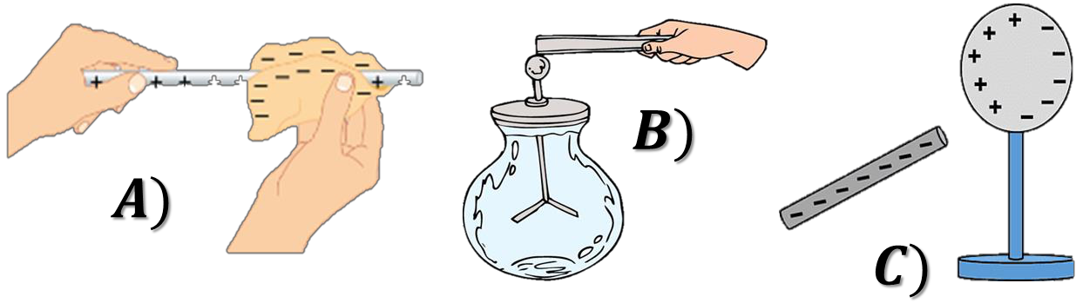

A) 1B, 2A, 3C B) 1C, 2B, 3A C) 1A, 2B, 3C

53.- Propuesta en 1785, establece que la fuerza de atracción o repulsión es directamente proporcional al producto de las cargas puntuales es inversamente proporcional al cuadrado de la distancia que las separa.

A) Ley Ohm B) Ley de Amper C) Ley de Coulomb

54.- La ecuación 𝐸 = 𝑘� permite calcular…

�2

A) Fuerza eléctrico B) Campo eléctrico C) Intensidad eléctricas

55.- Conteste lo siguiente:

- En la imagen se muestras dos cargar, una carga A y una carga B, que generan un campo eléctrico indicado por líneas radiales ¿Cuál es la polaridad de la carga A y cual

de la B?

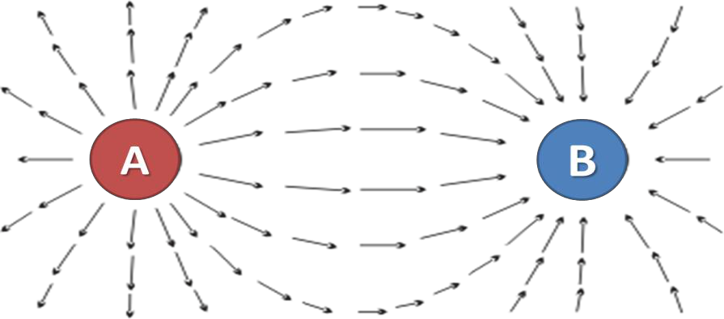

A) �� = 𝑁��������𝑣𝑎 , �� = 𝑁��������𝑣𝑎 B) �� = ��𝑜������𝑣𝑎 , �� = ��𝑜������𝑣𝑎 C) �� = ��𝑜������𝑣𝑎 , �� = 𝑁��������𝑣𝑎

**EJERCICIOS DE EJECUCIÓN (PROCEDIMENTALES)**

56.- Realice la operación siguiente: Convertir 423 °C a °F

57.- Realice la operación siguiente: Convertir 423 °C a °K

58.- Realice la operación siguiente: Convertir 423°K a °F

59.- Realice la operación siguiente: Convertir 623°K a °C

60.- ¿Qué cantidad de calor se debe aplicar a una lámina de plata de 15 kg para que eleve su temperatura de 22 °C a 90 °C? (CeAg = 0.056cal/g°C)

61.- Calcular la eficiencia de una máquina que usa 2000 J de calor durante la fase de combustión y pierde 1500 J por escape y por fricción.

A) 𝜂 = 2.5 % B) 𝜂 = 12.5 % C) 𝜂 = 25 %

62.-Cantidad de calor necesario para elevar de 22 a 60 °C la temperatura de 0.7 Kg de una sustancia con calor especifico igual a 0.056 cal/g °C.

A) 1489.6 cal B) 3489.6 cal C) 4489.6 cal

63.- Determinar la temperatura final de 500 g de un metal se encuentran a 25 °C se suministran 7200 Cal. (Ce=0.113)

A) 98.6 °C B) 177.5 °C C) 287.5 °C

64.- Determinar el calor específico de una lámina de 100 g que requiere 768 cal para elevar su temperatura de 40°C a 90°C.

A) 1.1536 B) 0.1536 C) 0.01136

65.- Se calienta un trozo de cobre de 100 g a 100° C y luego se deja en el interior de

500 g de agua a 20° C. ¿Cuál será la temperatura final del sistema? A) 41,46° C B) 21,46° C C) 11,46° C.

66.- Se ponen en contacto una masa de cobre de 200 gr a 100 °C y una masa de hierro de 120 gr a 20 °C. Calcular su temperatura final

67.- Calcular la eficiencia de una máquina que usa 2000 J de calor durante la fase de combustión y pierde 1500 J por escape y por fricción.

A) 0.218 B) 0.321 C) 0.486

68.- Calcular el trabajo que realiza, si otra máquina tiene una eficiencia de 20% y pierde 3000 J de calor por fricción.

A) 750 J B) 1233 J C) 1412 J

69.- Una máquina de vapor tiene una caldera que opera a 600 K. El calor transforma el agua en vapor, el cual mueve un pistón. La temperatura de escape es la del aire exterior, de unos 200 K. Calcular la eficiencia térmica de esta máquina de vapor.

A) 0.42 B) 0.66 C) 0.86

70.- ¿Qué cantidad de calor se debe aplicar a una lámina de plata de 15 kg para que eleve su temperatura de 20 °C a 70 °C? (��𝑒��� = 0.056����/��°��)

A) 25 Kcal B) 32 Kcal C) 42 Kcal

71.- Quinientos gramos de balines de hierro se encuentra a una temperatura de 32 °C.

¿Cuál será su temperatura final si se le suministran 8000 calorías? (����𝐹𝑒 = 0.113 ����/��°��)

A) 173.6 °C B) 142.3 °C C) 98.23 °C

72.- Calcule la intensidad de la corriente (I) y el voltaje (V) aplicado para cada resistencia, una de 70 𝛺 � 𝑜��𝑎 �� 80 𝛺 conectados en serie a una pila de 120 V.

A) 𝐼 = 0.8��, 𝑉1 = 56 ��, 𝑉2 = 64 𝑉 B) 𝐼 = 8��, 𝑉1 = 5.6 ��, 𝑉2 = 64 𝑉 C) 𝐼 = 80��, 𝑉1 = 5.6 ��, 𝑉2 = 64 𝑉

73.- Calcular la resistencia equivalente de tres resistencias conectadas en paralelo las cuales tienen un valor de :�1 = 2 ��, �2 = 5 𝛺 � �3 = 7 ��.

A) �𝑒 = 1.2 𝛺 B) �𝑒 = 2.4 𝛺 C) �𝑒 = 12.2 𝛺

**RECURSOS**

CALCULADORA FORMULARIOS

**BIBLIOGRAFÍA SUGERIDA**

Alba, F. (1987). El Desarrollo de la Tecnología. La aportación de la Física. La ciencia para todos. México: Fondo de Cultura Económica.

Alvarenga, B. y Máximo A. (2010). Física General con experimentos sencillos. (4ª ed.).

México: Oxford.

Amestoy, J. (2010). El planeta tierra en peligro. Calentamiento global, cambio climático, soluciones. España: Editorial Club Universitario.

Campbell, R. y Cameras, R. (1991). Las radiaciones II. El manejo seguro de las

radiaciones nucleares. La ciencia para todos. México: Fondo de Cultura Económica. Giancolli, D. (2008). Física: Principios con Aplicaciones. México: Pearson.

Griffith, T. (2008). Física conceptual. México: McGraw.

Hetch, E. (2000). Fundamentos de Física. México: International Thomson Editores. Hewit, P. (2007). Física Conceptual. México: Pearson.

Navarrete, N. (2004). La Energía. Barcelona: Parramon.